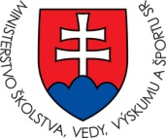
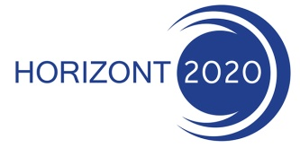
Národný koordinátor programu EÚ HORIZON 2020:

Európske výskumné infraštruktúry

Podujatie: Informačný deň
Dátum: 26. júna 2014
Miesto: Centrum vedecko-technických informácií SR, Lamačská cesta 8/A, Bratislava

Cieľom informačného dňa je predstaviť výzvy oblasti Európskych výskumných infraštruktúr v rámci programu Horizont 2020, pohľad a rady úspešných riešiteľov, pravidlá účasti vo výskumnej infraštruktúre a predstavenie nového projektu elektronickej databázy Open Acces.

Cieľovou skupinou sú zástupcovia organizácií, ktoré sa chcú zúčastniť v nových infraštruktúrach (Starting communities), ako aj organizácií, ktoré už boli súčasťou výskumnej infraštruktúry (Advanced communities).

Program
8:30 |  | Registrácia
09:00 | Róbert Szabó  MŠVVaŠ SR | Otvárací príhovor
09:20 | Patrik Helmich  MŠVVaŠ SR | Prezentácia RIS 3 – Slovenská republika a roadmaps
09:40 | Anton Lavrin  Národný delegát | Výzvy pre výskumné infraštruktúry na roky 2014 a 2015
10:20 | Ľubomír Bilský  CVTI SR | Slovensko v elektronickej infraštruktúre Open Access
10:45 |  | Prestávka
11.00 | TBC | Rady a tipy úspešného riešiteľa
11:25 | Milan Dado  Žilinská univerzita | Prezentácia programu COST
11:45 | Viera Petrášová  NCP | Pravidlá účasti a právo duševného vlastníctva
12:05 |  | Záver

Centrum vedecko-technických informácií SR
Lamačská cesta 8/A,811 04 Bratislava
www.cvtisr.sk, h2020@cvtisr.sk

